我的寒假健康生活全記錄
大安國小 年 班 座號 姓名
各位小朋友，寒假到了，大家都期待過個快樂的新年，但是健康體位五大祕訣85210還是要持續做到，這能幫助你健康長高高，頭腦聰明，精神好。
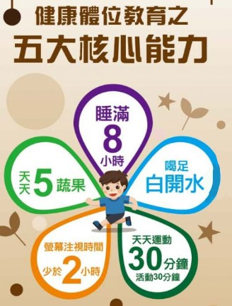
★每日睡滿8小時，天天三拳頭大小的蔬菜、兩拳頭大小的水果，3C螢幕注視少於2小時，天天運動30分鐘，不喝含糖飲料，喝足白開水。
★每日足量白開水 計算方式是體重*30C.C
例如體重40公斤 至少喝40*30=1200C.C
我的每日足量開水是 C.C。
★請你記錄寒假期間執行85210的過程，也記得邀請長輩一起健康秘訣85210。完整記錄及問答完整填答者，開學後可繳交至學務處參加小禮物抽獎哦!!!
做到請打ˇ
日期 | 睡足  8小時 | 吃5蔬果 | 3C少於2小時 | 1天運動總時數達30分鐘 | 不喝含糖飲料，喝足白開水 | 今天有邀請家中成員一起85210
1/20 |  |  |  |  |  | □
1/21 |  |  |  |  |  | □
1/22 |  |  |  |  |  | □
1/23 |  |  |  |  |  | □
1/24 |  |  |  |  |  | □
1/25 |  |  |  |  |  | □
1/26 |  |  |  |  |  | □
1/27 |  |  |  |  |  | □
1/28 |  |  |  |  |  | □
1/29 |  |  |  |  |  | □
1/30 |  |  |  |  |  | □
1/31 |  |  |  |  |  | □
2/1 |  |  |  |  |  | □
2/2 |  |  |  |  |  | □
2/3 |  |  |  |  |  | □
2/4 |  |  |  |  |  | □
2/5 |  |  |  |  |  | □
2/6 |  |  |  |  |  | □
2/7 |  |  |  |  |  | □
2/8 |  |  |  |  |  | □
2/9 |  |  |  |  |  | □
2/10 |  |  |  |  |  | □
2/11 |  |  |  |  |  | □
2/12 |  |  |  |  |  | □
2/13 |  |  |  |  |  | □
2/14 |  |  |  |  |  | □
在健康體位口訣中，你覺得哪一項最難達成？
__________________________________________________________________________________________________________________________________________________________________
_________________________________________________________________________________
為甚麼會難做到呢？
___________________________________________________________________________________________________________________________________________________________________________________________________________________________________________________
家長勉勵的話：
___________________________________________________________________________________________________________________________________________________________________________________________________________________________________________________
_________________________________________________________________________________

